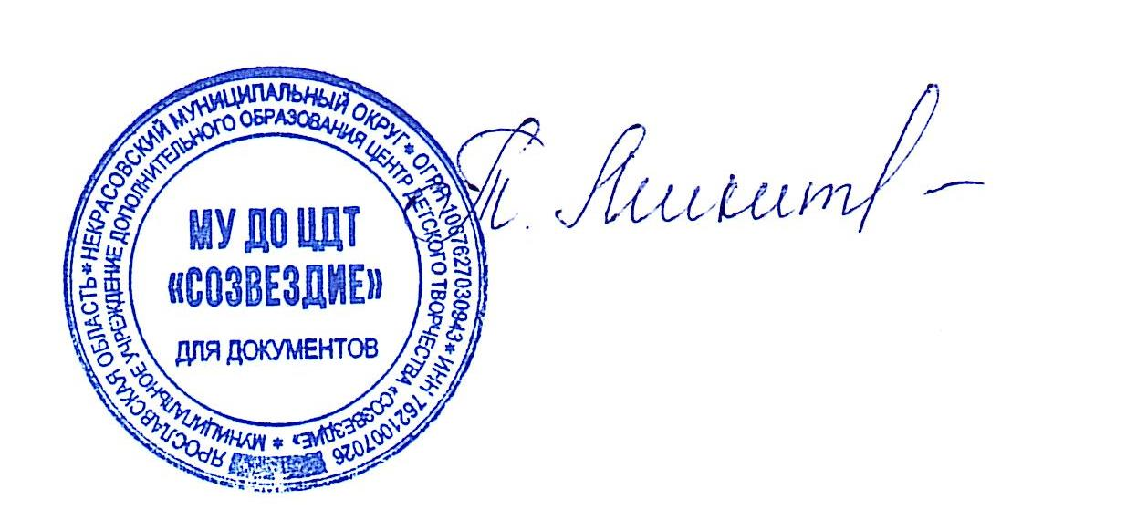
УТВЕРЖДАЮ:
Директор МУ ДО ЦДТ «Созвездие»
________________ Микитюк Т.В.
от «9» апреля 2026 года

Положение о проведении районного творческого конкурса
«Мы семья!»
1. Общие положения
1.1. Положение о проведении районного творческого конкурса «Мы семья!» (далее – конкурс) определяет цель, сроки, порядок и условия проведения, а также категорию участников конкурса.
1.2. Конкурс проводится МУ ДО ЦДТ «Созвездие» с целью возрождения и популяризации семейных традиций, формирования у детей и взрослых ценностного отношения к семье, как к основе общества.
1.3. Задачи Конкурса:
— активизация и поддержка творческой инициативы обучающихся и педагогов,
— передача семейных ценностей и традиций,
— формирование позитивного образа семьи в обществе,
— выявление и поддержка одаренных семей,
— сбор и популяризация семейного опыта.

2. Руководство Конкурса:
2.1. Общее руководство конкурсом осуществляет организационный комитет (далее – Оргкомитет).
2.2. Оргкомитет:
- определяет состав жюри и порядок его работы;
- обеспечивает организационное, информационное и консультативное сопровождение конкурса;
- по итогам работы жюри подводит итоги конкурса.
2.3. Жюри:
- проводит экспертную оценку конкурсных работ;
- ведёт протокол конкурса;
- определяет победителей и призеров конкурса.

3. Участники конкурса:
3.1. К участию в конкурсе приглашаются обучающиеся образовательных организаций Некрасовского МО (далее – Образовательная организация), а также дети с ОВЗ (данный пункт указывается в заявке).
3.2. Возрастные категории участников:
- 5 – 7 лет,
- 8 – 10 лет,
- 11 – 13 лет,
- 14 – 18 лет.
3.3. Образовательная организация имеет право представить на конкурс неограниченное количество работ в каждой возрастной категории.
3.4. Образовательная организация предоставляет в Оргкомитет (без соответствующей документации участники не допускаются к очному этапу):
- заявку на участие в Конкурсе (по форме в соответствии с приложением 1 к настоящему Положению);
- согласие на обработку персональных данных (по форме в соответствии с приложением 2 к настоящему Положению);
- фото, видео готовой работы.

4. Сроки, порядок и условия проведения Конкурса
4.1. Заявки и работы предоставляются по 07 мая 2026 года по электронному адресу: sozvezdie.nekr2012@yandex.ru.
Заявки на участие, присланные иным способом и представленные на конкурс позднее указанного срока, не рассматриваются.
4.2. Номинации:
- «Литературное направление»:
— «Семейная хроника» — рассказ или эссе об истории семьи, значимых событиях и традициях,
— «Стихи о главном» — авторское поэтическое произведение о родных, доме, семейных ценностях,
— «Сказка для брата/сестры» — волшебная история, написанная для младших родственников.
- «Изобразительное искусство»:
— «Семейный портрет» — рисунок, живопись, пастель, изображающие семью вместе,
— «Дом, где живет любовь» — пейзаж или интерьер, передающий уют и атмосферу родного дома,
— «Герб моей семьи» — символическое изображение семейных ценностей, хобби и профессий.
- «Фотография и видео»:
— «Один день из жизни семьи» — серия кадров или короткий видеоролик (до 2 минут) без монтажных склеек,
— «Семья в кадре» — художественное, портретное или жанровое фото (бабушки с внуками, семейный ужин, игра),
— «Древо жизни» — творческая фотоколлаж-родословная с использованием старых и новых снимков.
- «Сценическое и музыкальное творчество»:
— Семейный альбом» — театральная миниатюра (сценка из жизни, семейный капустник) до 5 минут,
— «Песня для родных» — сольное или семейное исполнение песни (оригинал или кавер),
— «Танцуют все!» — семейный танец (вальс, флешмоб, народный).
- «Декоративно-прикладное творчество»:
— «Мамины руки, папины руки» — поделка, сделанная совместно родителями и детьми (поделка, игрушка, предмет быта),
— «Семейный оберег» — вышивка, вязание, резьба, кукла-мотанка или другой предмет, символизирующий защиту дома,
— «Наследие в лоскутке» — вещь, созданная из семейных реликвий (пэчворк из старых платьев, рамка из сломанных часов).
- «Мультимедиа и новые форматы»:
— «Семейный комикс» — рисованная история (до 8 кадров) о забавном или трогательном случае,
— «Блог семьи» — видео-экскурсия по семейным традициям (как печем пироги, собираемся за игрой),
— «Моя семья в нейросети» — изображение, созданное с помощью AI по текстовому описанию реальной семьи.
4.3. Конкурсные материалы, представляемые участниками, должны соответствовать теме конкурса, возрастным особенностям.
4.4. Критерии оценивания:
  - соответствие работы тематике Конкурса и возрасту участника,
  - оригинальность идеи,
  - качество исполнения,
  - отражение семейных ценностей.
4.5. Справки по телефону: 4-40-43, Ларькина Анна Петровна, заместитель директора по УВР МУ ДО ЦДТ «Созвездие».

5. Подведение итогов Конкурса и награждение победителей
5.1. Итоги конкурса оформляются протоколом Оргкомитета.
5.2. Участники Конкурса получают свидетельство участника Конкурса в электронном виде, подписанное директором МУ ДО ЦДТ «Созвездие».
5.3. Победители (1-е место) и призёры (2-е и 3-е место) Конкурса в каждой номинации и в каждой возрастной категории награждаются грамотами.
5.4. Участники Конкурса, работы которых дополнительно отмечены жюри, награждаются грамотами.
5.5. Итоги Конкурса будут размещены на официальном сайте Центра детского творчества «Созвездие» - sozvezdie.edu.yar.ru и в группе ВК «Центр творчества «Созвездие».

Приложение 1

ЗАЯВКА
на участие в районном творческом конкурсе
«Мы семья!»

Наименование Образовательной организации:_________________________________________________________________________________________________________________________

№  п\п | Фамилия, имя, отчество  участника (полностью) | Возрастная категория | Номинация | Название  работы | Фамилия, имя, отчество  (полностью),  дата рождения  педагога, должность, номер телефона

Ответственный исполнитель заявки: фамилия, имя, отчество (полностью) контактный телефон
__________________________________________________________________________
__________________________________________________________________________

Руководитель Образовательной организации, подпись, расшифровка подписи, печать

«___» __________________2026 г.

Приложение 2
Согласие родителя (законного представителя)
на сбор, хранение, использование, распространение (передачу) и публикацию персональных данных своего несовершеннолетнего ребенка

Наименование мероприятия: районный творческий конкурс «Мы семья!»
Я,___________________________________________________________________________
(фамилия, имя, отчество родителя (законного представителя) полностью)

проживающий по адресу ______________________________________________________________________________,
(адрес места жительства)
Паспорт выданный ______________________________________________________________________________
(серия, номер) (дата выдачи)
_____________________________________________________________________________________
(наименование органа, выдавшего паспорт)

являясь на основании _____________________________________родителем (законным представителем)
(наименование документа, подтверждающие полномочия родителя (законного представителя))

_____________________________________________________________________________
(фамилия, имя, отчество ребенка (подопечного) полностью)

место учебы в настоящее время (в соответствии с уставом образовательной организации): _____________________________________________________________________________

класс обучения ___________,
дата рождения ребенка (число, месяц, год): ______________________,

(свидетельство о рождении ребенка) _____________________, выданный ___________________
(серия, номер) (дата выдачи)
_____________________________________________________________________________________
(наименование органа, выдавшего паспорт/свидетельство о рождении ребенка)

в соответствии с требованиями статьи 9 Федерального закона от 27.07.2006 № 152-ФЗ «О персональных данных», подтверждаю свое согласие на обработку муниципальным учреждением дополнительного образования Центром детского творчества «Созвездие», находящимся по адресу: п. Некрасовское, ул. Строителей, д.7(далее – Оператор) персональных данных моего ребенка: фамилии, имени, отчества, места учебы, класса, даты рождения, паспортных данных/данных свидетельства о рождении с целью формирования регламентированной отчетности, размещения части данных (фамилии, имени, отчества, даты рождения, класса, места учебы) в региональной базе данных о достижениях одаренных детей и их педагогах-наставниках, а также в свободном доступе в сети Интернет на сайте МУ ДО ЦДТ «Созвездие»http://sozvezdie.edu.yar.ru.
Я разрешаю Оператору производить фото- и видеосъемку работы моего ребенка безвозмездно использовать эти фото, видео и информационные материалы во внутренних и внешних коммуникациях, связанных с деятельностью Оператора, а также безвозмездно воспроизводить его авторские работы (полностью или частично) в итоговом сборнике мероприятия, на своих сайтах и в других проектах без дополнительных согласований. Фотографии, видеоматериалы и авторские работы могут быть скопированы, представлены и сделаны достоянием общественности или адаптированы для использования любыми СМИ и любым способом, в частности в буклетах, видео, в Интернете и т.д. при условии, что произведенные фотографии и видео не нанесут вред достоинству и репутации моего ребенка.
Предоставляю Оператору право осуществлять все действия (операции) с персональными данными моего ребенка, включая сбор, систематизацию, накопление, хранение, обновление, изменение, использование, обезличивание, блокирование, уничтожение. Способы обработки персональных данных: смешанная обработка с передачей по сети Интернет.
Согласие действует на период с момента предоставления до 01.06.2026 г. и прекращается по истечении срока документа.
Данное согласие может быть отозвано в порядке, установленном законодательством Российской Федерации.
«_____» ______________2026 г.

